# TEAM ZERO

## DELFINEN

Indholdsfortegnelse

TEAM ZERO 1

DELFINEN 1

Gruppens informationer 3

Klassediagram 4

Aktivitetsdiagram formanden 5

Aktivitetsdiagram træner 6

Aktivitetsdiagram kasser 7

Sekvens diagram over loadMembers() 8

## Gruppens informationer

|  |  |
| --- | --- |
| **Team Zero** | |
| **Hamza** | GIT - PrinceH00 |
| **Hjordt** | GIT - Hjordten |
| **Jesper** | GIT - JesperNielsen99 |
| **Thomas** | GIT - KEATTLoevkilde |
| **Link til opgaven** | |
| <https://github.com/JesperNielsen99/Delfinen> | |

## Klassediagram

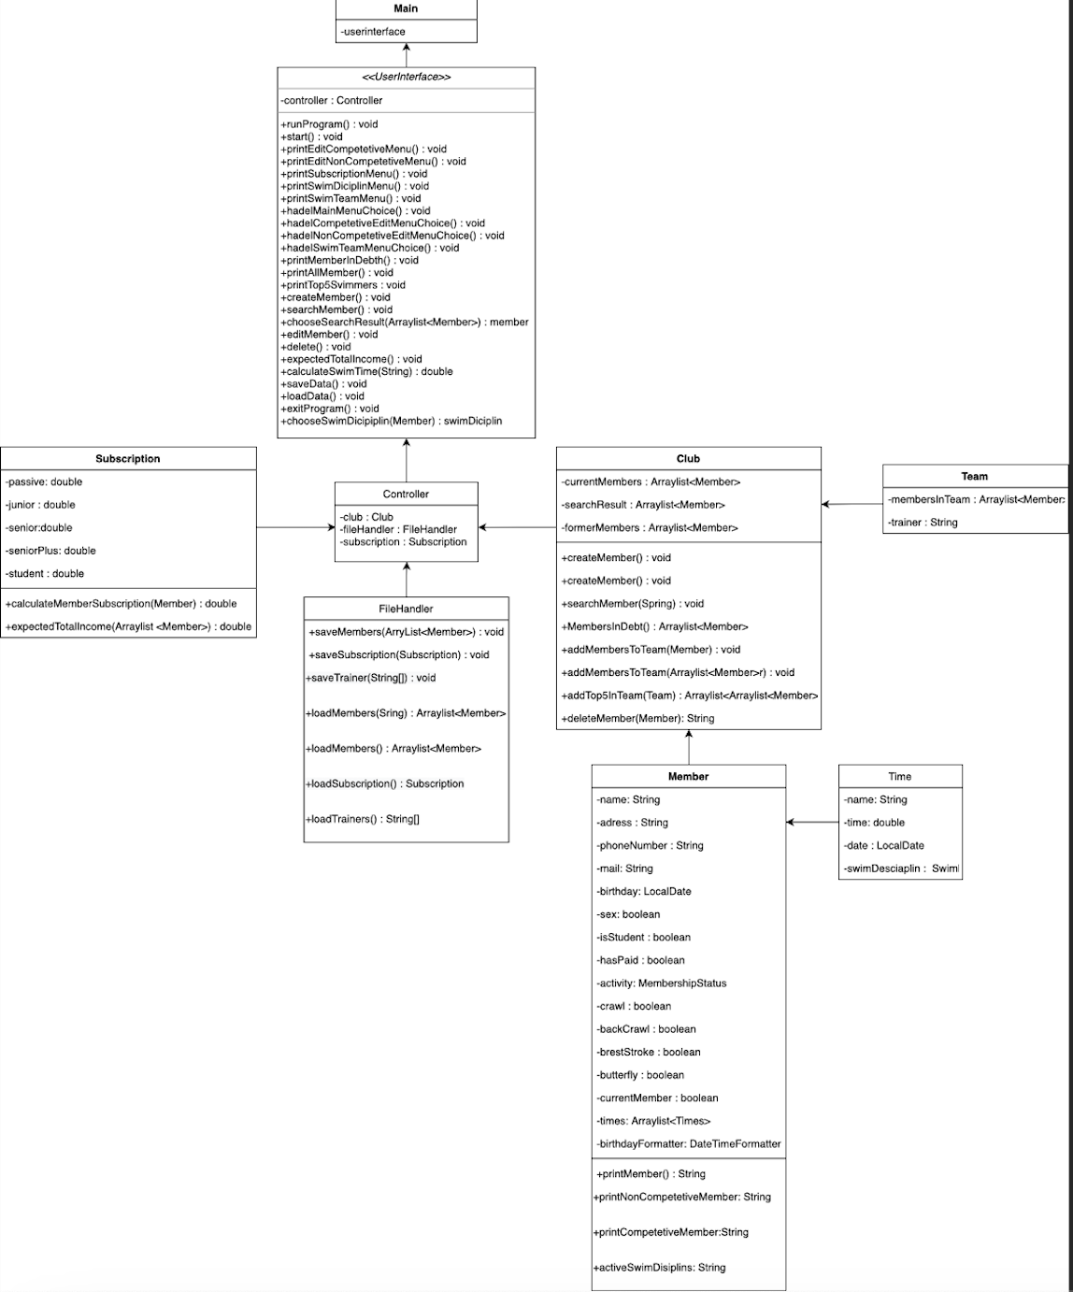

## Aktivitetsdiagram formanden

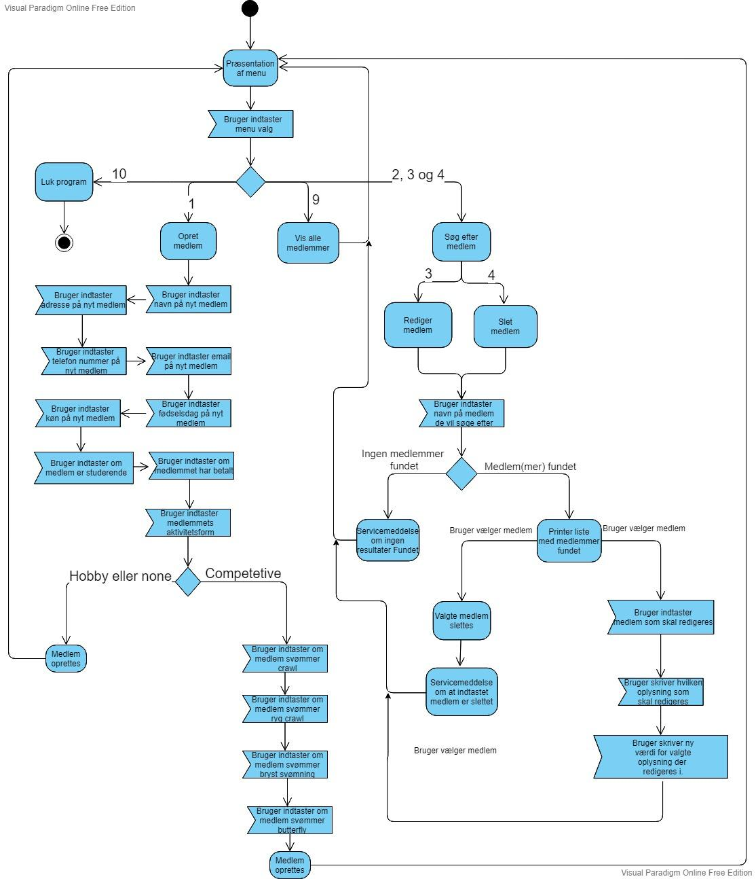

## Aktivitetsdiagram træner

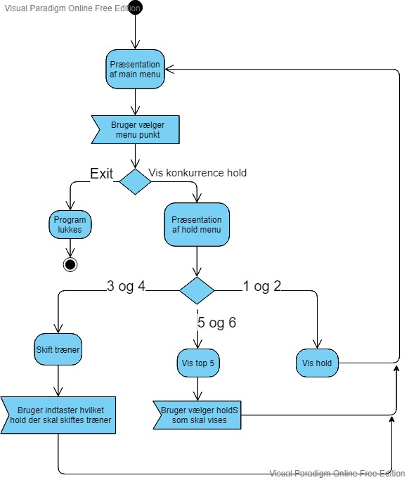

## Aktivitetsdiagram kasser

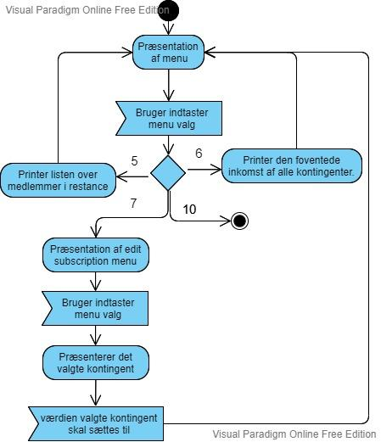

## Sekvens diagram over metoden loadMembers

